Цель работы.

Приобретение навыков написания запросов на языке SQL на примерах собственной реализации базы данных в MySQL

Порядок выполнения работы.
- Выбрать предметную область.
- Создать структуру (определение) каждой таблицы.
- Заполнить таблицы тестовыми данными.
- Написать 15 любых запросов к базе данных на языке SQL
- Выполнить запросы и убедиться, что они корректно выполняют поставленные задачи.

Ход работы.

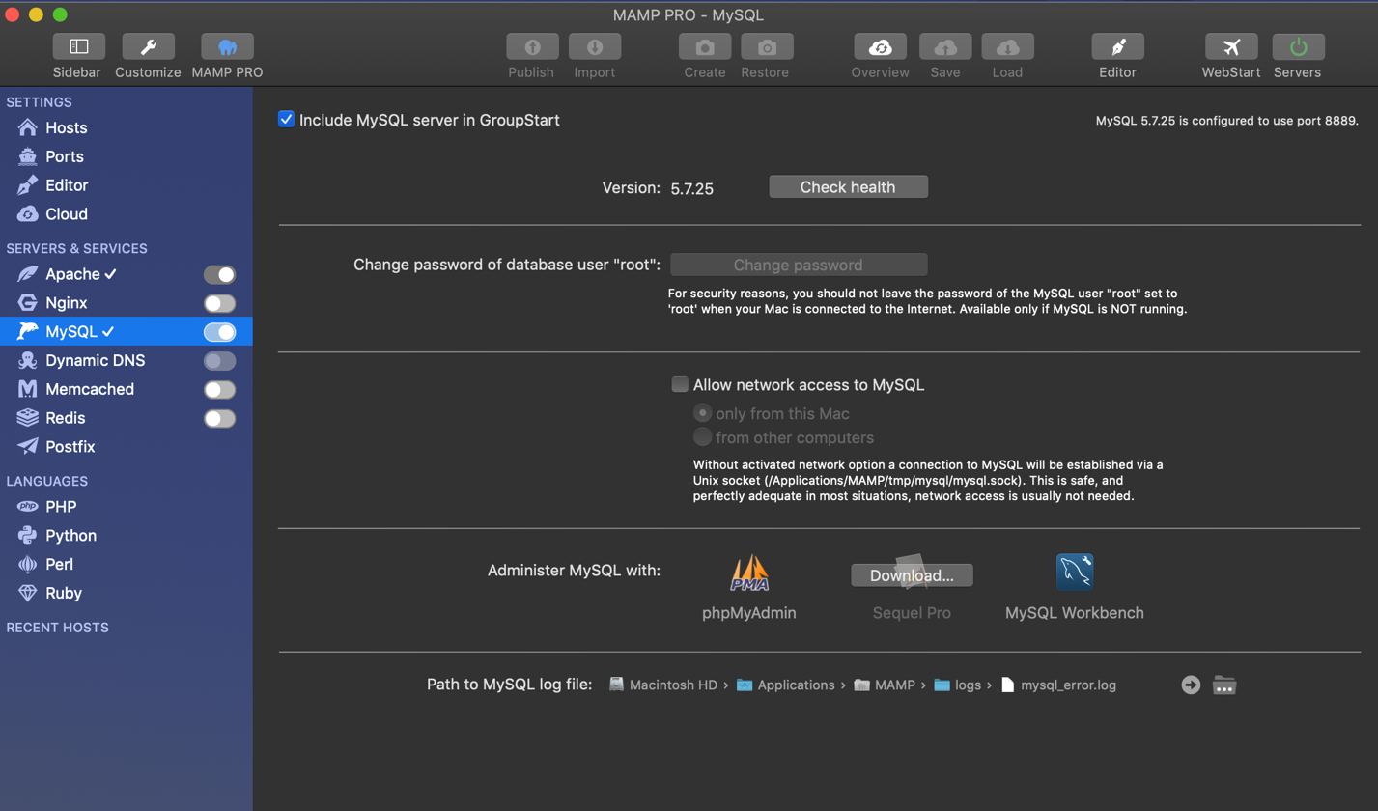
Подключение к MySQL Server.

Рисунок 1 — Сервер

Работа в phpMyAdmin
  - Для реализации графической составляющей приложения воспользуемся phpMyAdmin.
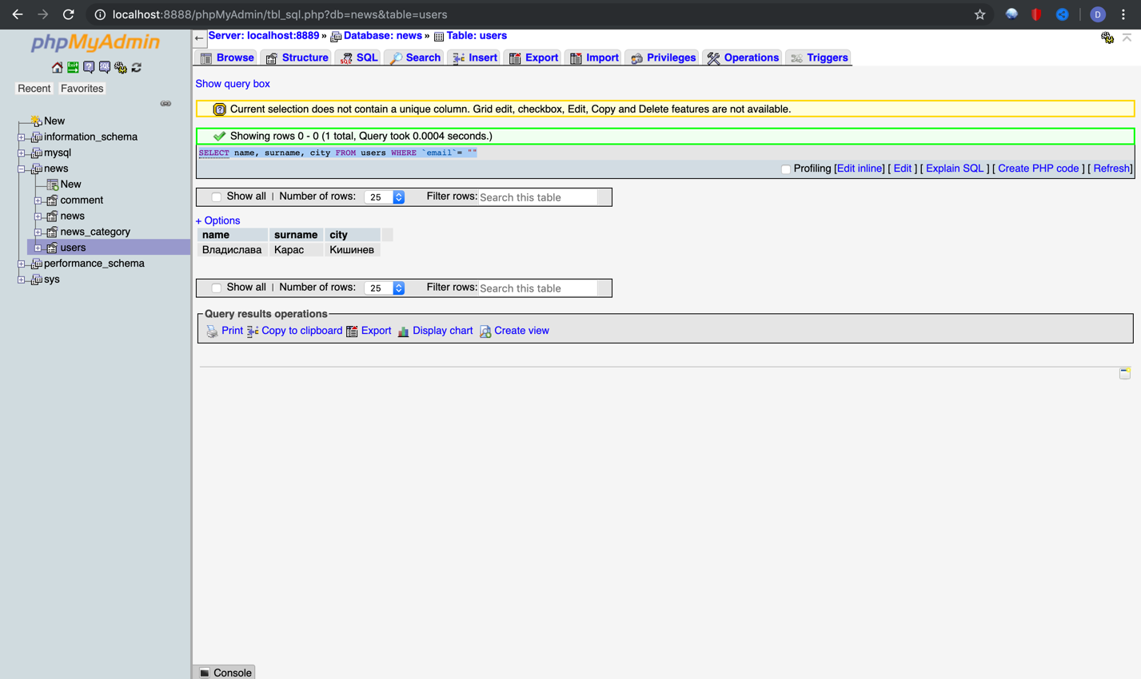
Рисунок 2 — Окно приложения

Создание таблиц
  - Для создания базы данных напишем запрос, в котором дополнительно укажем дополнительные опции: кодировка по умолчанию и способ сравнения строковых данных (без учета регистра).

  - Создадим таблицы с помощью предоставляемых инструментов news, news_cat, users, comment.

  - Заполним таблицы тестовыми данными

  - Реляционная модель представлена на рис. 3. Все таблицы находятся в 3НФ.
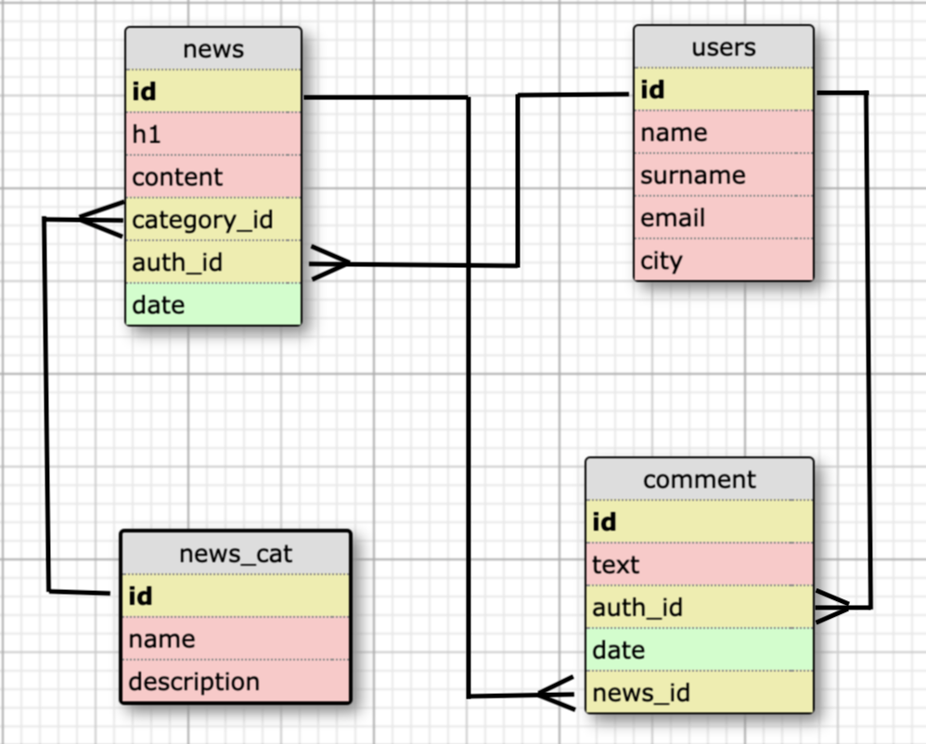
Рисунок 3 — Реляционная модель базы данных

- Запросы
  - Запрос №1
Описание: Find the h1 and content of each news
Запрос: SELECT h1, content FROM news;
Результат представлен на рис. 4
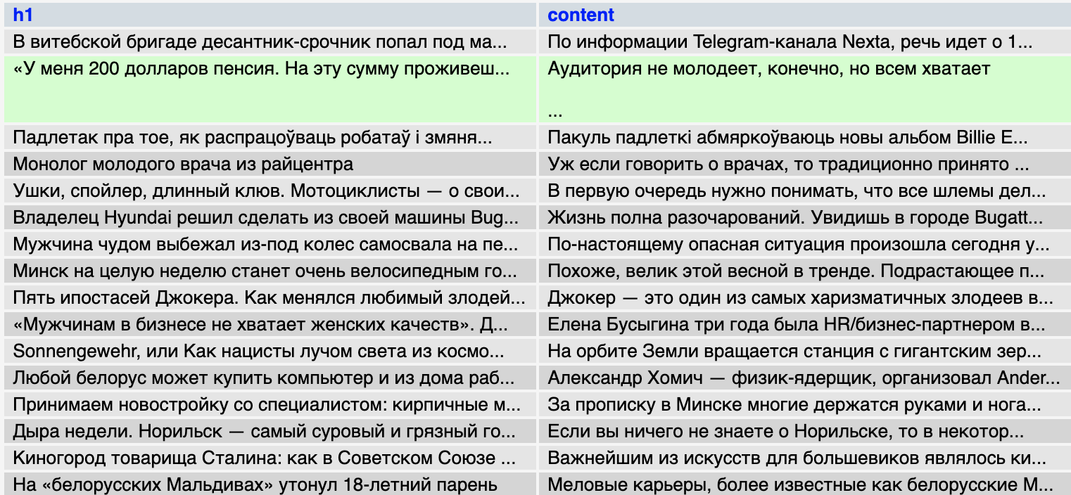
Рисунок 4 — Запрос №1

  - Запрос №2
Описание: Find the news where id not between 4 and 14
Запрос: SELECT h1, news_id FROM news
WHERE news_id NOT BETWEEN 4 AND 14;
Результат представлен на рис. 5
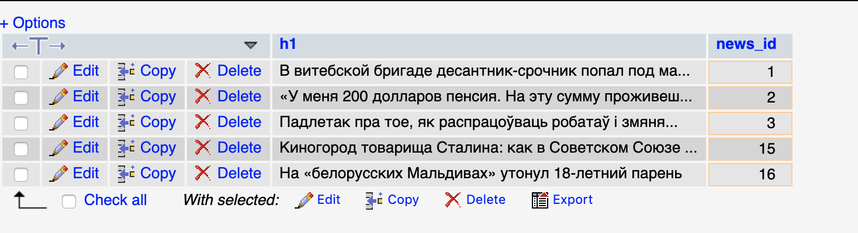
Рисунок 5 — Запрос №2

  - Запрос №3
Описание: List 2 users of authors (alphabetically), without duplicates
Запрос: SELECT DISTINCT name FROM users
ORDER BY name ASC
LIMIT 2;
Результат представлен на рис. 6
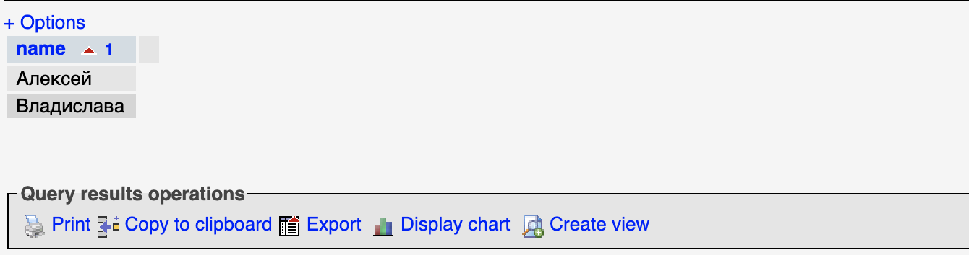
Рисунок 6 — Запрос №3

  - Запрос №4
Описание: Find the name and description of category for each news
Запрос: SELECT h1, name, description FROM news JOIN news_category ON news.category_id = news_category.category_id
Результат представлен на рис. 7
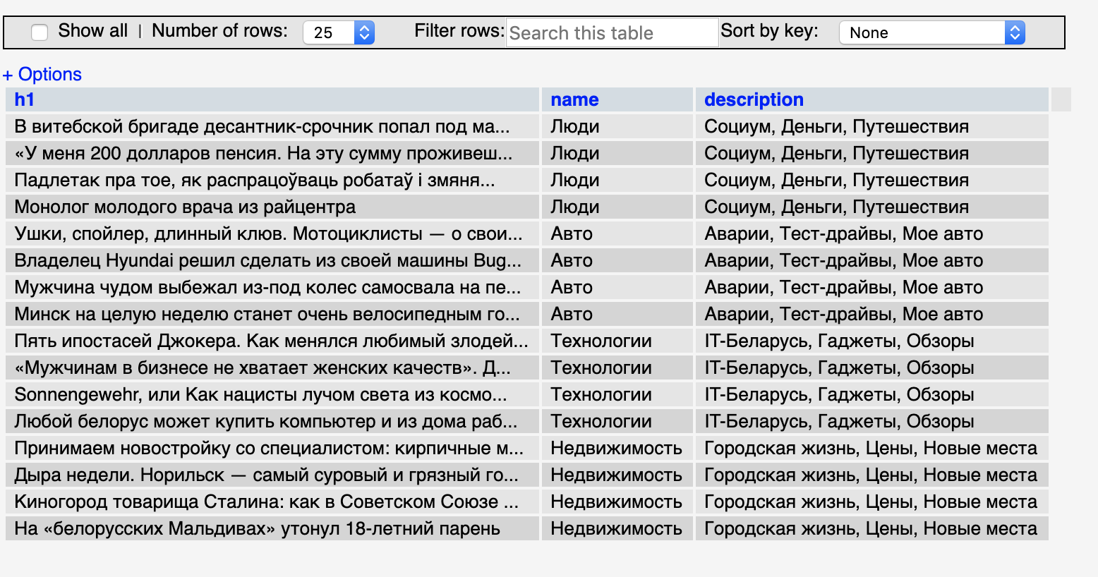
Рисунок 7 — Запрос №4

  - Запрос №5
Описание: List all news who have comment
Запрос: SELECT DISTINCT h1, text FROM news LEFT JOIN comment ON news.news_id =comment.news_id WHERE comment.text IS NOT NULL;
Результат представлен на рис. 8
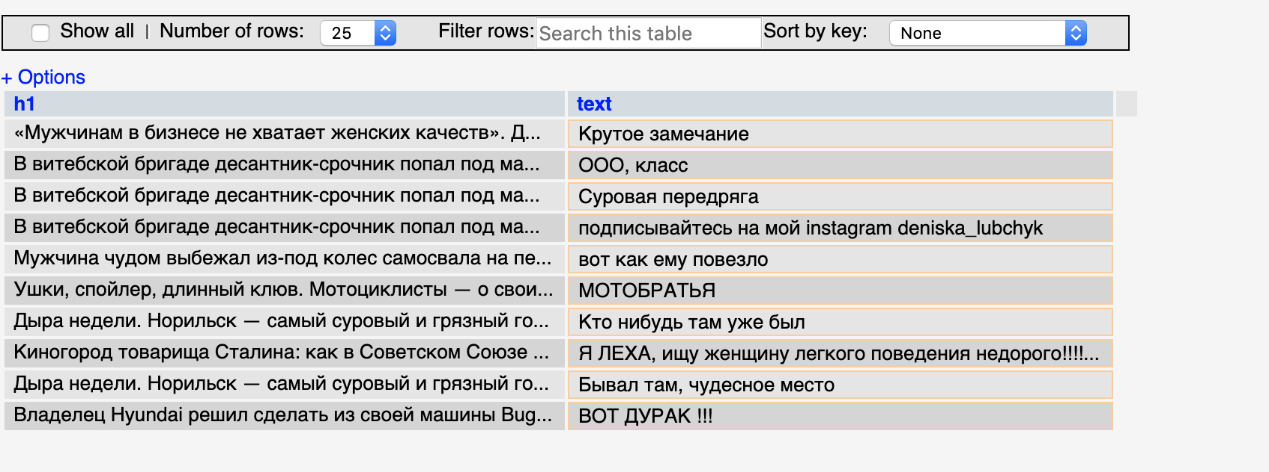
Рисунок 8 — Запрос №5

  - Запрос №6
Описание: Insert a column into an existing table
Запрос: ALTER TABLE users ADD age INT
Результат представлен на рис. 9
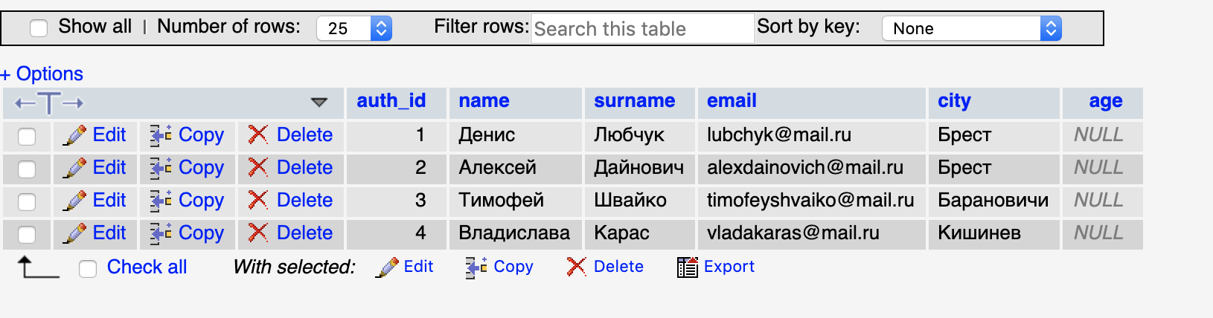
Рисунок 9 — Запрос №6

  - Запрос №7
Описание: fill the column with age
Запрос: UPDATE `users` SET `age` = '19' WHERE `users`.`auth_id` = 1; UPDATE `users` SET `age` = '20' WHERE `users`.`auth_id` = 2; UPDATE `users` SET `age` = '23' WHERE `users`.`auth_id` = 3; UPDATE `users` SET `age` = '20' WHERE `users`.`auth_id` = 4;
Результат представлен на рис. 10
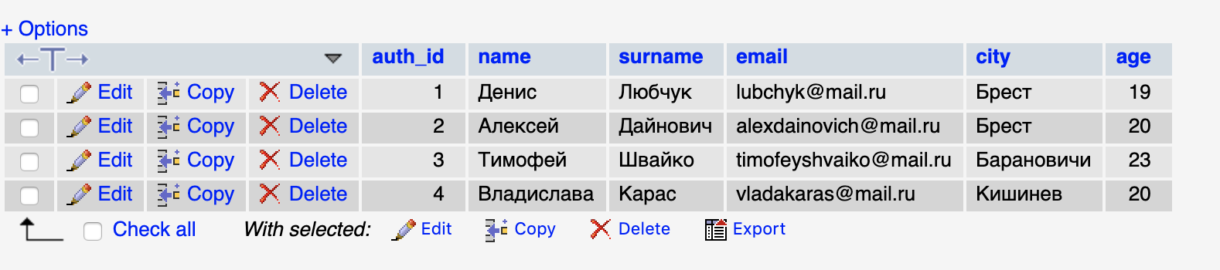
Рисунок 10 — Запрос №7

  - Запрос №8
Описание: Find the age of most adult author
Запрос: SELECT MAX(age) as Max_age_authors FROM users
Результат представлен на рис. 11
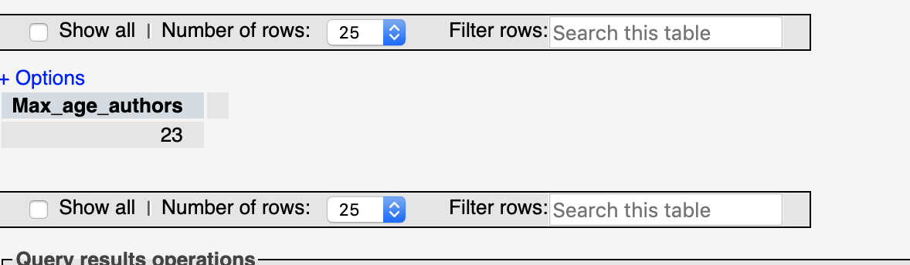
Рисунок 11 — Запрос №8

  - Запрос №9
Описание: Find the number of news sorted by category
Запрос: SELECT name, COUNT(news_id) as hihi FROM news_category INNER JOIN news ON news_category.category_id = news.category_id GROUP BY name
Результат представлен на рис. 12
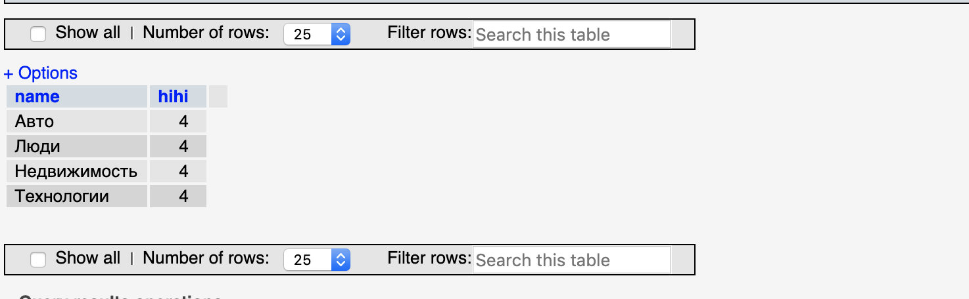
Рисунок 12 — Запрос №9

  - Запрос №10
Описание: Find the number of comments each
Запрос: SELECT h1, COUNT(h1) as "numbers of comment" FROM news RIGHT JOIN comment ON comment.news_id = news.news_id GROUP BY h1
Результат представлен на рис. 13
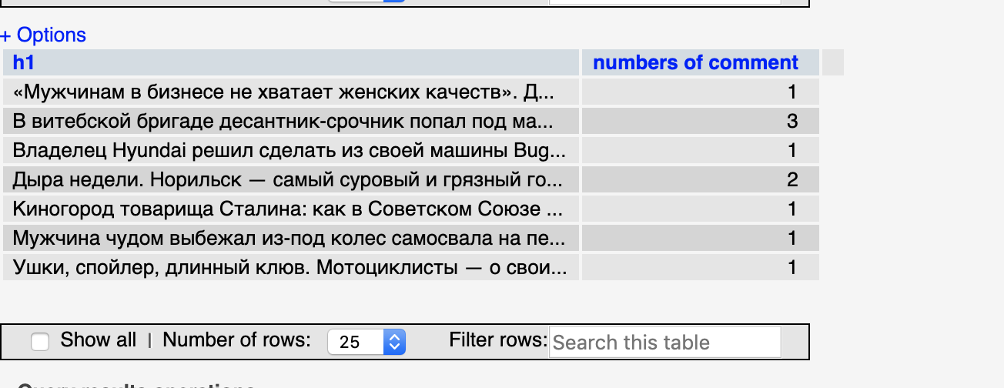
Рисунок 13 — Запрос №10
  - Запрос №11
Описание: add new users
Запрос: INSERT INTO users VALUES (5, "Vitalya", "Brestkiy", "vitalya@mail.ru", "Grodno", 10)
Результат представлен на рис. 14
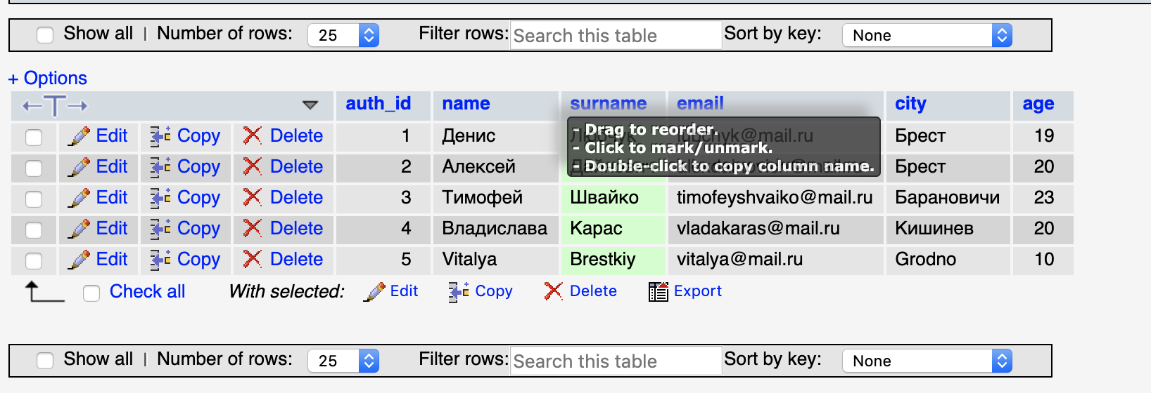
Рисунок 14 — Запрос №11

  - Запрос №12
Описание: Delete users, who younger 18 years old
Запрос: DELETE FROM users where age < 18Результат представлен на рис. 15
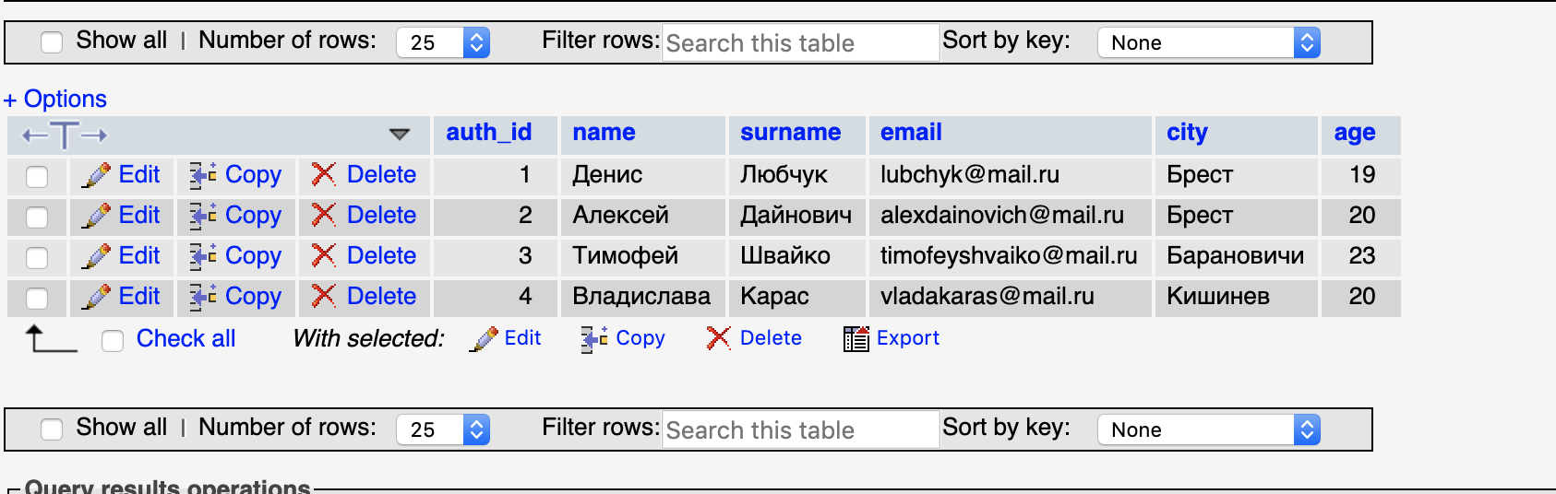
Рисунок 15 — Запрос №12

  - Запрос №13
Описание: Find news where most comments
Запрос: SELECT h1, COUNT(h1) as "numbers of comment" FROM news RIGHT JOIN comment ON comment.news_id = news.news_id GROUP BY h1 ORDER BY "numbers of comment" DESC LIMIT 1
Результат представлен на рис. 16
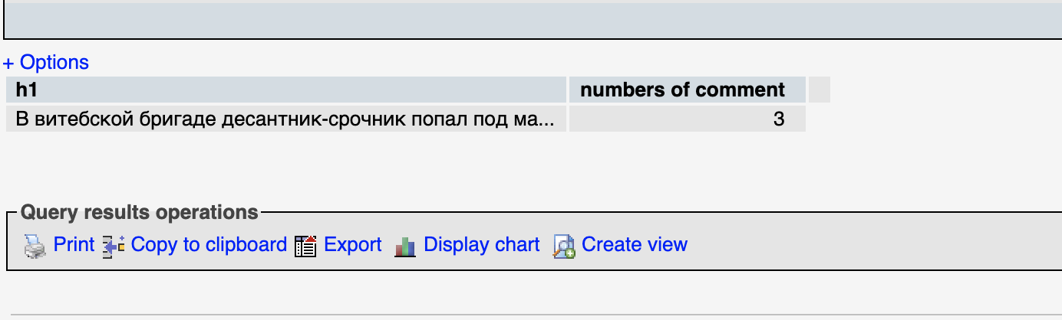
Рисунок 16 — Запрос №13

  - Запрос №14
Описание: Find users, who have no email
Запрос: SELECT name, surname, city FROM users WHERE `email`= ""
Результат представлен на рис. 17
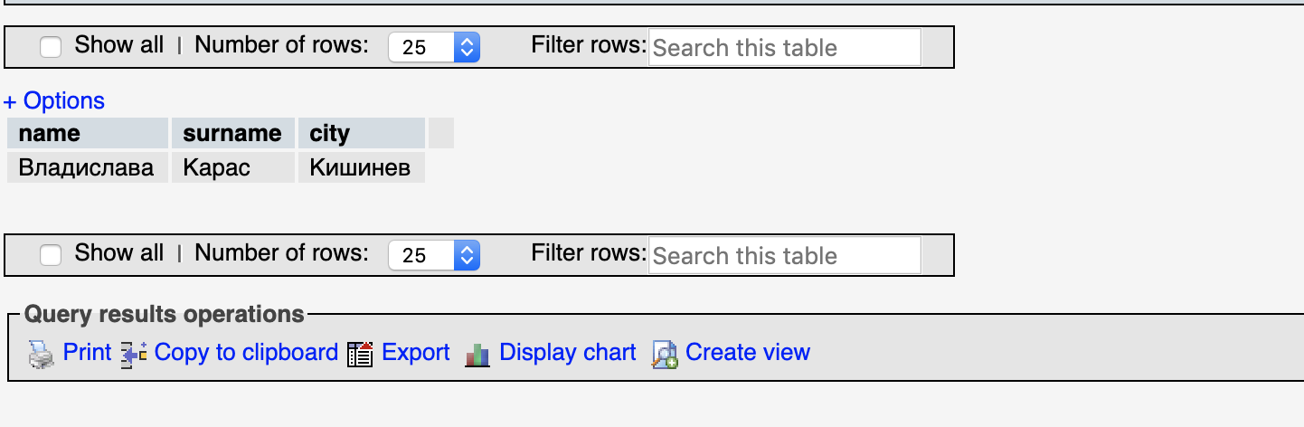
Рисунок 17 — Запрос №14

  - Запрос №15
Описание: drop table
Запрос: DROP TABLE comment;
Результат представлен на рис. 18

Рисунок 18 — Запрос №15

Вывод.
В процессе выполнения данной практической работы разработана БД в MySQL, а также реализовано определенное количество запросов, в следствие чего получены навыки работы с языком структурированных запросов SQL в СУБД MySQL.

